Víctor Manuel Fernández llama a, en esta Semana Santa, “reconocer eso que no está resuelto en nuestro interior”
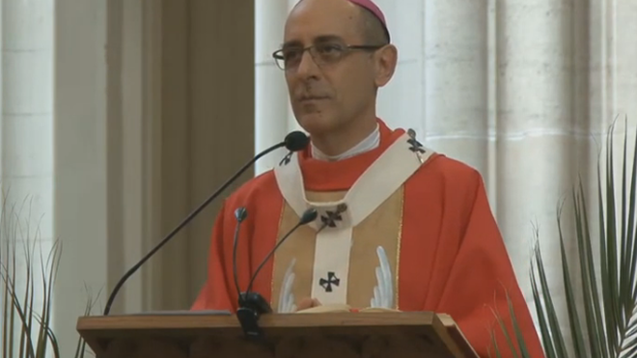
Mons. Víctor Manuel Fernández

La gente “estaba un poco desilusionada de buscar respuestas y no encontrarlas, esperar a alguien que viniera a resolver las cosas, y los que llegaban, no solo no resolvían, sino que las dejaban peor”

"Sálvanos ya, de una vez, porque nadie nos rescata, nadie nos libera. Ese era el grito de la gente en aquel momento y ese tiene que ser el grito nuestro de corazón”

"Muchas veces somos creyentes, tratamos de ser fieles, pero hay una parte de la vida donde le decimos a Dios, allí no te metas, eso déjamelo a mí, eso no lo quiero hablar con vos, eso es aparte”
29.03.2021 Luis Miguel Modino, corresponsal en Brasil

En la celebración del Domingo de Ramos en la catedral de La Plata, Mons. Víctor Manuel Fernández hacía una llamada a “reconocer eso que no está resuelto en nuestro interior”. Lo hacía desde una lectura de lo que nos dice el Evangelio y lo que se celebra en el día en que comienza la Semana Santa.
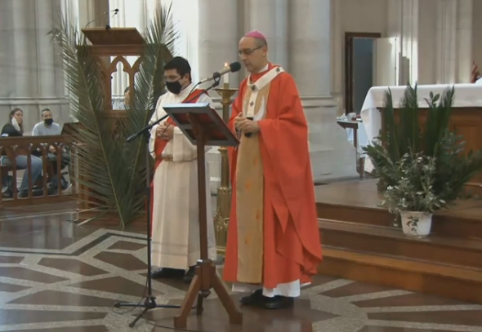
En sus palabras, el prelado argentino recordaba la situación que se vivía en la Palestina de dos mil años atrás, donde la gente “estaba un poco desilusionada de buscar respuestas y no encontrarlas, esperar a alguien que viniera a resolver las cosas, y los que llegaban, no solo no resolvían, sino que las dejaban peor”, un panorama en el que se puede identificar la realidad de la sociedad planetaria en este momento que nos ha tocado vivir.
En esa tesitura, mostraba que los que se encontraban en Jerusalén, “percibieron que Cristo era de verdad, que Cristo no mentía, que él hablaba en serio. Y por eso la gente espontáneamente lo recibió aquel día con los ramos levantados, y le gritaban hosanna, sálvanos, sálvanos ya, de una vez, porque nadie nos rescata, nadie nos libera. Ese era el grito de la gente en aquel momento y ese tiene que ser el grito nuestro de corazón”.
Reflexionando sobre los problemas que están presentes en todos y cada uno, sobre los “momentos duros, momentos en la soledad, en que experimentan angustias que no saben de dónde vienen, tristezas raras”, el arzobispo de La Plata veía en eso “un grito interior que le dice a Cristo, venid a salvarme”, dado que “si nosotros estuviéramos totalmente satisfechos, no necesitaríamos un salvador, ni lo buscaríamos”. Frente a eso, definía como gente que vive “en una tremenda superficialidad”, aquellos que dicen no tener ningún drama, gente que “no le van a abrir nunca el corazón a la gracia de Dios, simplemente porque ellos creen que no lo necesitan".
Por eso, se hace urgente “reconocer ese grito interior, porque, aunque a veces nos engañamos que hemos encontrado una solución”. La Semana Santa debe ser una oportunidad para, en palabras de Mons. Fernández, “reconocer eso que no está resuelto en nuestro interior”, algo que, siendo reconocido, lleva a poder “decir sinceramente a Cristo, venid a salvarme Señor”. En ese sentido, estos próximos días pueden ser oportunidad para que Cristo “le vuelva a dar a mi vida un por qué y un para qué, el que le vuelva a dar a mi vida un sentido, una orientación, el que le vuelva a dar a mi vida esa serena alegría que es posible en medio de todos los dramas”.
El arzobispo, por encima de los problemas que se puedan tener, afirmaba que el gozo y la paz interior, “es posible si uno se expone, si uno lo deja trabajar a Cristo, si uno lo deja actuar”. Para ello, es necesario dejar entrar a Dios en todos los aspectos de nuestra vida, “porque muchas veces somos creyentes, tratamos de ser fieles, pero hay una parte de la vida donde le decimos a Dios, allí no te metas, eso déjamelo a mí, eso no lo quiero hablar con vos, eso es aparte”.
A través de diferentes ejemplos, el prelado argentino, insistía en que solo “si le das permiso para que entre en todos los espacios de tu vida, ahí sí, también vas a empezar a ver la luz”. Para avanzar en ese camino, destacaba la necesidad de “permitir a Cristo que sea también el Señor de tu tiempo”, algo importante en este mundo que vivimos, en que “estamos tan obsesionados por las horas que pasan”, lo que hace “que al Señor no le damos tiempo, tiempo para él, nada más que para él, de sentarse en silencio y en soledad y charlar con él, conversar”. Mons. Fernández hacía un convite, ante aquello “que te perturba, que te inquieta, que no anda bien en tu vida”, a dejar que “él vaya trabajando, y decir, venid Señor, haced tu obra en mí, transformadme, liberadme”. Pero para eso, hace falta algo que no le damos, tiempo, a pesar de que “en esos 15 minutos solo para Él, Cristo puede hacer maravillas”.
El sentido del Domingo de Ramos es proclamar a Jesús “como único Señor de nuestras vidas”, afirmaba el arzobispo, recordando la necesidad de no tenerle miedo, pues al contrario de los reyes que entraban con lujo y ostentación, Cristo Rey “entró montado en un burrito”, algo que nadie se lo esperaba y que mostraba que no era para tenerle miedo, y sí para descubrir que “estoy con ustedes y en medio de ustedes”. Es lo mismo que, en palabras del prelado, “Cristo en la Cruz nos vuelve a decir, no tengan miedo, podemos proclamarlo rey y no nos va a quitar nada verdadero, no nos va a quitar nada bello, no nos va a quitar nada que sea lindo realmente, y nos va a dar todo”.

https://www.religiondigital.org/luis_miguel_modino-_misionero_en_brasil/Victor-Manuel-Fernandez-Semana-Santa_7_2327237265.html

